Міністерство освіти і науки України

Національний технічний університет України  
"Київський політехнічний інститут імені Ігоря Сікорського"

Навчально-науковий інститут атомної та теплової енергетики

Кафедра цифрових технологій в енергетиці

Лабораторна робота №2 з дисципліни «Операційна система UNIX»

Менеджери для роботи з пакетами програм в Linux

Група ТР-25

Колісніченко Анни

Перевірила д.т.н., проф. Левченко Л.О.

КИЇВ 2023

**Мета роботи**: набути навичок роботи з менеджерами пакетів програм Linux.

**Теоретична частина**

Управління пакетами або Менеджер пакетів - це програма, яка здійснює установку та підтримку (оновлення / за необхідності видалення) програмного забезпечення операційної системи.

У Linux пакети мають наступні характеристики:

* кожний пакет являє собою єдиний файл, який можна зберігати на диску або передавати через Інтернет;
* файли пакетів в Linux, на відміну від інсталяторів в Windows, не є програмами; для установки додатків вони використовують зовнішні інструменти;
* пакети можуть містити інформацію про залежності, які сигналізують пакетним менеджерам про те, які ще пакети або окремі файли повинні бути встановлені для коректної роботи пакета;
* пакети містять інформацію про версії, щоб пакетний менеджер міг визначити, який з двох пакетів новіший;
* пакети містять інформацію про архітектуру, щоб визначити тип центрального процесора (х86, х86-64, ARM і т. д.), для якого вони призначені.

*Формати пакетів програм Linux*

Основними форматами пакетів, тобто форматами файлів, які використовуються системами управління пакетами операційних систем на основі Linux та GNU є:

* бінарні (двійкові) пакети, які є готовими відкомпільованими пакетами і закачані для конкретної системи, тобто це тільки виконувані файли;
* пакети, що містять вихідні коди програм, тобто це пакети, які потребують компіляції на локальній машині.

При вирішенні різних завдань з управління пакетами програмного забезпечення, необхідно знати, що існують два типи утиліт: низькорівневі інструменти (здійснюють фактичну установку, оновлення та видалення файлів пакетів), і високорівневі інструменти (відповідають за виконання завдань по вирішенню залежностей і пошуку метаданих - так звані «дані про дані»).

Низькорівневі системи управління пакетами:

* Debian, Ubuntu і подібні - менеджер пакетів dpkg,
* CentOS - менеджер пакетів rpm,
* OpenSUSE - менеджер пакетів rpm (opensuse).

Високорівневі системи управління пакетів:

* Debian, Ubuntu і подібні - apt-get/aptitude,
* CentOS - менеджер пакетів yum,
* OpenSUSE - менеджер пакетів zipper.

Дистрибутиви Linux на базі Debian, використовують різні інструменти для роботи з пакетами, такі як: dpkg, apt, aptitude, synaptic, tasksel, deselect, dpkg-deb і dpkg-split. Коротко про кожного з них:

Apt - Advanced Package Tool. Даний інструмент працює з deb архівами з джерел, зазначених у файлі конфігурації /etc/apt/sources.list. Маючи права адміністратора та вибравши Установка/удаление програм з меню Приложения, ви можете встановити нові програми і видалити непотрібні програми.

Aptitude - інструмент для управління пакетами з командного рядка. По суті є зовнішнім інтерфейсом для інструменту apt, полегшує роботу з пакетами.

Synaptic - графічний пакетний менеджер, який дозволяє встановлювати, оновлювати і видаляти пакети, здійснювати розширене управління додатками й іншими компонентами системи.

Tasksel - дозволяє користувачеві встановлювати всі відповідні пакунки пов'язані з певній задачі.

Deselect - менеджер пакетів працює через псевдо-меню, в даний момент замінений aptitude.

Dpkg-deb - працює з файлами архівів Debian.

Dpkg-split - утиліта для поділу та об'єднання файлів великих файлів.

*Команда dpkg: управління пакетами .deb*

До корисних її опцій належать: --install, --remove, а -l перераховує пакети, інстальовані в системі.

*Менеджер пакетів APT*

Менеджер пакетів APT (скорочено від Advanced Package Tool), має інтерфейси: apt та aptitude. apt набагато більш просунутий у функціональності у порівнянні з dpkg. Це один з найбільш поширених менеджерів пакетів, встановлених на сучасних дистрибутивах, з попередньо встановленими на Ubuntu, Debian і більшості інших операційних систем на основі Debian. Для роботи в командному рядку з дистрибутивами Linux (Debian, Ubuntu), необхідно мати права адміністратора для використання apt. Для цього існують дві утиліти - Apt-get і Apt-cache.

Утиліта Apt-get працює з бібліотекою APT (Advanced Packaging Tool) і використовується для установки нових пакетів програмного забезпечення, видалення та оновлення існуючих пакетів. Крім того Apt-get використовується для оновлення всієї операційної системи. Утиліта Apt-cache також використовується для пошуку пакетів програмного забезпечення в кеші apt, збору інформації про пакети, а також для пошуку готових пакетів для установки в операційних системах на базі Debian або Ubuntu. Як правило apt-get і apt-cache використовуються спільно: apt-get для маніпуляцій з пакетами, apt-cache для отримання інформації.

Для установки пакету використовується команда: sudo apt-get install <package_name>

Для встановлення на комп'ютері програмного забезпечення, використовуючи менеджер apt, необхідно мати права адміністратора. Тому синтаксис установки пакета наступний: sudo apt install <package_name>

Для видалення пакета синтаксис наступний: sudo apt remove <package_name>

Відмінність apt від apt-get полягає у тому, операції виконуються значно швидше (наприклад, install, remove).

Команда search аналогічна apt-cache search, використовується для пошуку пакета в репозиторіях. Різниця в тому, що ця команда виводить відсортований список за алфавітом.

Команда show аналогічна apt-cache show, виводить детальну інформацію про пакет. Різниця в тому, що тепер інформація більш коротка і по суті. Приховані більш технічні параметри, такі як хеш-кодування.

Команда update аналогічна apt-get update, оновлює інформацію про пакети в доданих репозиторіях в системі. Різниця в тому, що текст виконання став різнобарвним.

Команда list схожа на dpkg list, відображає список пакетів в залежності від додаткового ключа.

Ключі можуть бути наступними:

--upgradable - виведення списку пакетів, які можуть бути оновлені (є нові версії в репозиторіях);

--installed - виведення списоку усіх встановлених пакетів в системі;

--manual-installed - виведення списку пакетів, які встановлювалися користувачем в ручну;

--all-version – виведення усіх пакетів, описаних вище;

--verbose - відображення короткої інформації (що це за пакет програми) по всім пакетам.

Всі файли налаштувань apt зберігаються в директорії /etc/apt.

apt.conf - /etc/apt/apt.conf - основний файл налаштувань, який використовується усіма інструментами зі складу apt.

apt.conf.d - директорія містить в собі файли конфігурації, аналогічні по синтаксису apt.conf.

auth.conf - файл, що містить ключі, для авторизації в репозиторіях.

sources.list - файл з переліком репозиторіїв.

sources.list.d - директорія з файлами репозиториїв, за призначенням аналогічних sources.list.

*Система контролю версій та спільної розробки проектів з відкритим вихідним кодом – Git*

Git - це набір консольних утиліт, які відстежують і фіксують зміни в файлах як правило початкового коду проекту, дозволяють відкотитися на більш стару версію вашого проекту, порівнювати, аналізувати, зливати зміни і багато іншого.

Для встановлення Git -пакету треба виконати наступні команди:

sudo apt update

sudo apt install git

Може виникнути помилка, що ресурс тимчасово недоступний. Такі помилки виникають, коли треба обновити систему.

Тому для надійності треба перезавантажити систему, виконати три наступні команди:

sudo apt update оновлення даних,

sudo apt upgrade оновлення системи,

sudo apt update оновлення даних,

а потім sudo apt install git

Далі треба треба виконати дві команди (вказати ваше ім’я користувача та електронну пошту):

git config --global user.name "Your Name"

git config --global user.email "youremail@domain.com"

**Завдання**

1. Ознайомитися з теоретичними матеріалом по лабораторній роботі.

2. Опанувати команди для роботи з менеджерами пакетів.

3. Підготувати звіт для викладача про виконання лабораторної роботи і

представити його.

**Хід роботи**

1. Виконати команди управління менеджера пакетів dpkg з різними ключами.
2. Виконаємо команду dpkg –help

1. Виконаємо команду dpkg –version

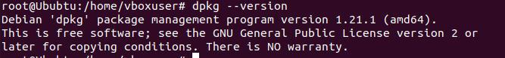

1. Отримуємо superuser privilege

1. Виконаємо команду dpkg –l

1. Виконати команди менеджера apt – help, show, update, зробити знімки екрану.
2. Виконуємо команду apt help

1. Виконуємо команду apt show gimp

1. Виконуємо команду apt update і apt upgrade

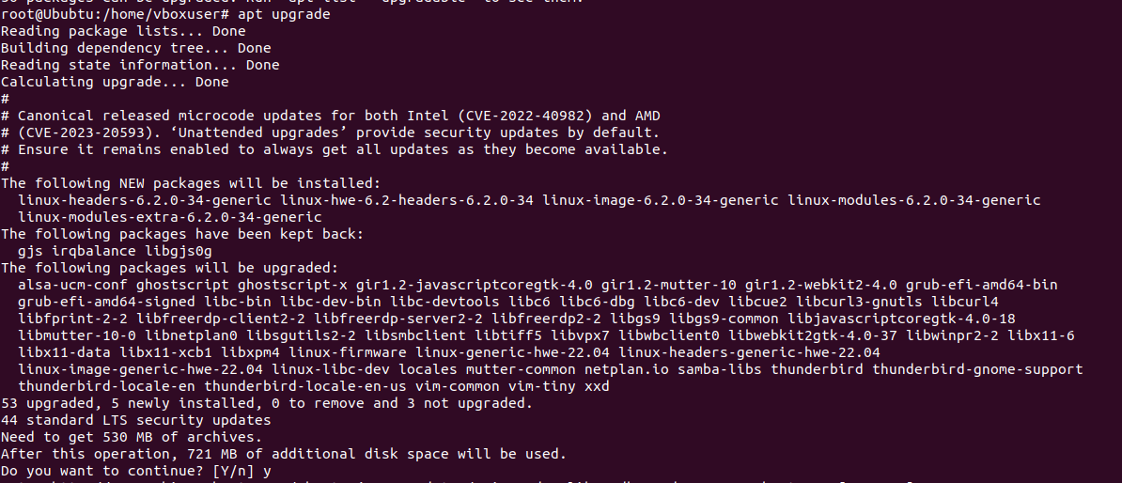

3. Перенаправлення list, встановлення пакету finger, та перегляд xcolors

1) Перенаправляємо команду list менеджера пакетів apt у файл output.txt:



2) Переглядаємо вміст файла output.txt сторінка за сторінкою

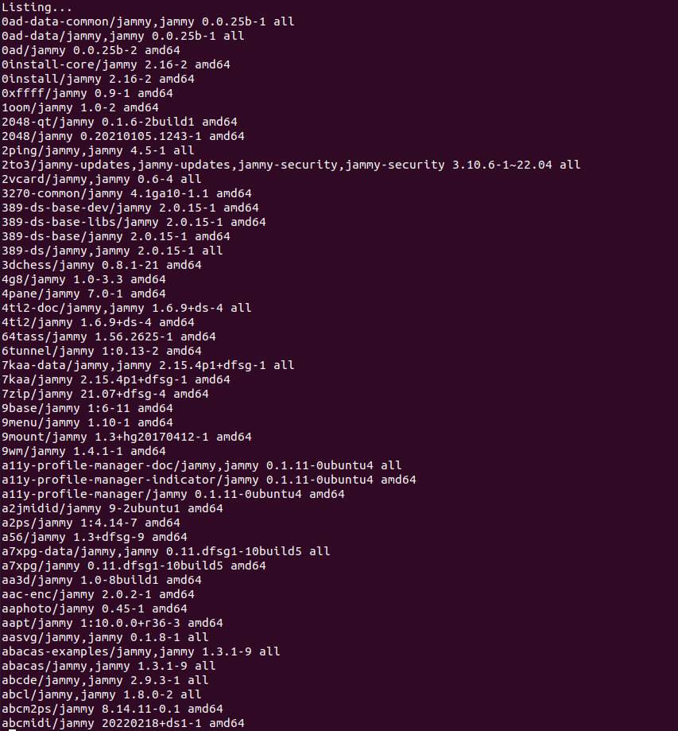

3) Встановлюємо пакет finger використовуючи менеджер пакетів

1. Виводимо детальну інформацію про пакет xcolors

1. Встановлення пакетів Midnight Commander, net-tools та git
2. Шукаємо назву пакета консольного файлового менеджера «Midnight Commander»:

1. Встановлюємо файловий менеджер «Midnight Commander»

1. Встановлюємо net-tools

1. Виконуємо команду ifconfig

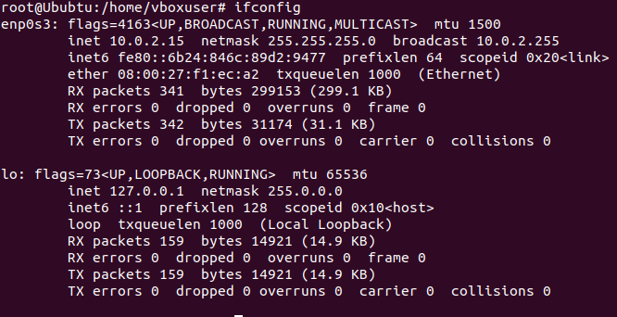

1. Встановлюємо git:

1. Вказуємо ім’я там почту користувача

**Висновок:** Під час виконання лабораторної роботи №2 я набула навичок роботи з менеджерами пакетів програм Linux.